**ATIVIDADE JUNÇÃO DE TABELAS**

1. Implemente as consultas abaixo considerando o modelo conceitual abaixo e utilizando para realizar a junção os comandos que achar necessário de acordo com última aula.

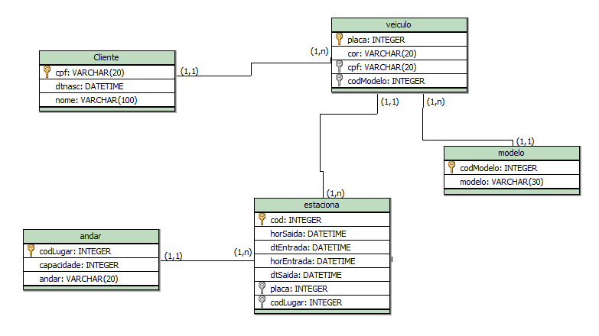

**Faça os insert’s necessários para responder as Junções Abaixo:**

1. **Salve os scripts DDL que resolvem a situação acima e cole aqui.**

**DROP TABLE IF EXISTS cliente;**

**DROP TABLE IF EXISTS modelo;**

**DROP TABLE IF EXISTS veiculo;**

**DROP TABLE IF EXISTS andar;**

**DROP TABLE IF EXISTS estaciona;**

**(Coloquei o código acima, pois estava dando o erro de que as tabelas já eram existentes e não encontrava nenhum erro)**

**CREATE TABLE cliente (**

**cpf varchar(20) PRIMARY KEY,**

**nome varchar(100) not null,**

**datanascimento date not null,**

**rg varchar(20) not null,**

**telefone varchar(20) not null,**

**email varchar (100) not null);**

**CREATE TABLE modelo (**

**codmodelo int PRIMARY KEY AUTO_INCREMENT,**

**modelo varchar (30) not null);**

**CREATE TABLE andar (**

**codlugar int PRIMARY KEY AUTO_INCREMENT,**

**capacidade varchar(100) not null,**

**andar varchar(20) not null);**

**CREATE TABLE veiculo (**

**codplaca int PRIMARY KEY AUTO_INCREMENT,**

**cor varchar(20) not null,**

**codmodelo int,**

**cpf varchar(20),**

**FOREIGN KEY (cpf) REFERENCES cliente (cpf),**

**FOREIGN KEY (codmodelo) REFERENCES modelo (codmodelo));**

**CREATE TABLE estaciona (**

**codestaciona int PRIMARY KEY AUTO_INCREMENT,**

**horaentrada datetime not null,**

**horasaida datetime not null,**

**dataentrada date not null,**

**datasaida date not null,**

**codplaca int,**

**codlugar int,**

**FOREIGN KEY (codplaca) REFERENCES veiculo(codplaca),**

**FOREIGN KEY (codlugar) REFERENCES andar (codlugar));**

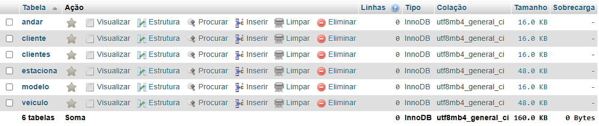

1. **Salve os comando DML de preenchimento e cole aqui:**
2. **Cole todos os inserts.**
3. **Cole pelo menos dois updates (alterando cor de carro e um modelo de um carro cadastrado errado)**
4. **Cole pelo menos 1 delete extraindo um registro de um cliente que já tenha estacionado no local. Fique atento ao que deve acontecer quando vai tentar deletar e esse cliente já possui um carro cadastrado, e já estacionpu pelo menos uma vez. Explique o que houve quando foi fazer o delete e como resolveu para deletar;**
5. Exiba a placa e o nome dos donos de todos os veículos.
6. Exiba o CPF e o nome do cliente que possui o veículo de placa “JJJ-2020” (Ou a que vocês cadastraram).
7. Exiba a placa e a cor do veículo dos carros que estacionaram no dia XX/XX/XXX.
8. Exiba a placa e o ano do veículo que possui o código de estacionamento 1.
9. Exiba a placa, o ano do veículo e a descrição de seu modelo, se ele possuir ano a partir de 2000.
10. Exiba o endereço, a data de entrada e de saída dos estacionamentos do veículo de placa “JEG-1010”.
11. Exiba a quantidade de vezes que os veículos de cor verde estacionaram.
12. Liste todos os clientes que possuem carro de modelo 1.
13. Liste as placas, os horários de entrada e saída dos veículos de cor verde.
14. Liste todos os estacionamentos do veículo de placa “JJJ-2020”.
15. Exiba o nome do cliente que possui o veículo cujo código do estacionamento é 2.
16. Exiba o CPF do cliente que possui o veículo cujo código do estacionamento é 3.
17. Exiba a descrição do modelo do veículo cujo código do estacionamento é 2.
18. Exiba a placa, o nome dos donos e a descrição dos modelos de todos os veículos.